Formater les cartes SD pour Digidown, DigidownPlus
Carte de 2Go MAXIMUM

Pour formater les cartes mémoires SD il faut disposer d’un utilitaire appelé mkdosfs.exe. En effet, Digidown ne supporte pas les formatages standards de Windows. De plus, le nom de carte doit impérativement être Digidown en respectant les majuscules et minuscules.
Si l’utilitaire est reçu sous la forme mkdosfs.zip, il faut le décompacter pour obtenir mkdosfs.exe
Cet utilitaire ne s’exécute pas directement sous Windows.
Il faut ouvrir une fenêtre DOS : Bouton Démarrer puis Tous les Programmes>Accessoires>Invite de commande. La fenêtre ci-dessous s’ouvre :

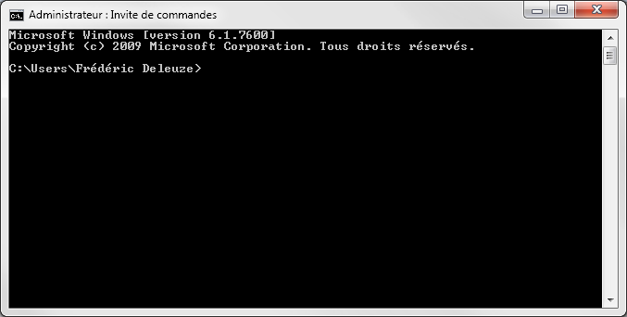

Il faut d’abord se rendre dans le répertoire où se trouve l’utilitaire.
Supposons que vous avez créé sous Windows un répertoire C:\formatSD et y avez mis le fichier mkdosfs.exe.
Pour se rendre dans le répertoire taper la commande cd C:\formatSD à l’endroit où le curseur clignote et valider par Entrée.
L’invite de commande devient C:\formatSD> comme le montre l’écran ci-dessous :

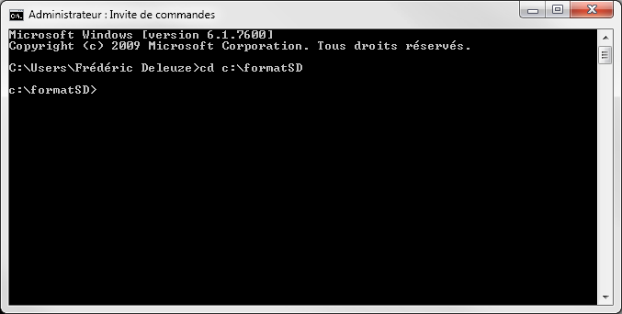
Tapez la commande suivante : mkdosfs.exe -F 16 -n Digidown E: et valider par Entrée.
Attention mettre E : si c’est le nom donné par le PC à la carte SD (cela peut être F : ou G : dans ce cas changer le nom). Dans l’exemple, il s’agit de J :. Le formatage se déclenche et on obtient l’écran suivant qui indique que l’opération est terminée (cela peut aller très vite) :

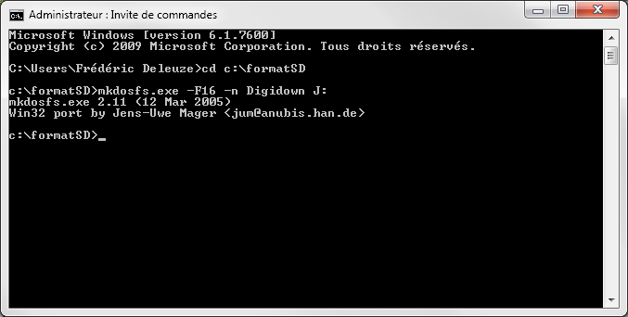

En consultant les volumes du PC vous constaterez que la carte mémoire SD s’appelle bien Digidown et qu’elle est bien formatée :
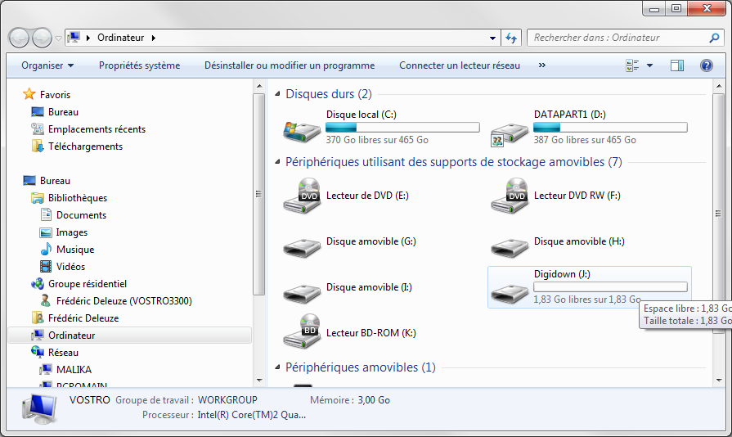

Il ne reste plus qu’à utiliser la carte SD.

